四川省资阳市安岳县永清镇永清责任区2014-2015学年八年级下学期期中考试物理试题及答案
班级 姓名 考号 总分
一、选择题（每题3分，共30分）
1．下列说法中错误的是（ ）
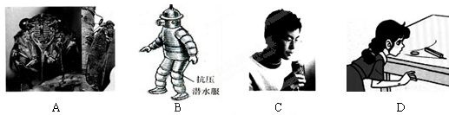
A．小小的蝉可以轻易把口器插入坚硬的树皮，是因为受力面积小，增大了压强
B．深海潜水员必须穿抗压潜水服是因为海水压强随深度而增大
C．人用吸管吸食饮料时是靠大气压把饮料“压”进了嘴里
D．用力吹气使硬币上方空气流速变大、气压变大，硬币就“跳过”栏杆
2．氢气球用绳子系着一个重物，共同以10m/s的速度匀速竖直上升，当到达某一个高度时，绳子突然断开，这个重物将（ ）
A．继续上升一段，然后下落 B．立即下落
C．以原来的速度一直上升 D．以上说法都不对
3．猴子能够轻松地倒挂在树枝上，当其倒挂在树技上静止时，下列说法正确的是（ ）
A．树枝对猴子的作用力和猴子所受的重力是一对平衡力
B．猴子对树枝的作用力和猴子所受的重力是一对平衡力
C．猴子对树枝的作用力和树枝对猴子的作用力是一对平衡力
D．猴子很轻，其重力不需要平衡就静止在空中
4．关于力和运动的关系，下列说法中正确的是（ ）
A．物体受到力的作用就会运动 B．做匀速直线运动的物体一定不受力的作用
C．物体受到力的作用，运动状态一定改变 D．物体运动状态改变时，一定受到力的作用
5．把充满水的啤酒瓶倒插入水中，然后抓住瓶底慢慢向上提，在瓶口离开水面之前，瓶底露出水面的部分将（ ）
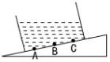
A．充满水 B．有水，但不满 C．酒瓶中无水 D．瓶内外水面始终保持相平
6．如图所示，AB质量分别为20kg和15kg，弹簧测力计重力不计，用手抓住弹簧测力计外壳时弹簧测力计的读数是F₁，用手抓住A时，弹簧测力计读数为F₂，用手抓住B时弹簧测力计读数是F₃，如图秤钩在左侧，则以下说法正确的是（ ）
A．F₁=350N F₂=150N F₃=50N B．F₁=200N F₂=150N F₃=150N
C．F₁=150N F₂=200N F₃=350N D．F₁=200N F₂=150N F₃=200N
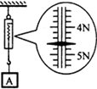
7．将未装满水且密闭的矿泉水瓶，先正立放置在水平桌面上，再倒立放置，如图所示．两次放置时，水对瓶底和瓶盖的压强分别为P_{A}和P_{B}，水对瓶底和瓶盖的压力分别为F_{A}和F_{B}，则（ ）
A．P_{A}＞P_{B} F_{A}＞F_{B} B．P_{A}＜P_{B} F_{A}=F_{B}
C．P _{A}=P_{B} F_{A}＜F_{B} D．P_{A}＜P_{B} F_{A}＞F_{B}
8．运动场上，下列现象中，没有利用惯性的是（ ）
A．跳远运动员助跑一段距离才起跳 B．举重运动员把杠铃举在空中不动
C．掷出去的铁饼在空中继续向前飞行 D．箭被弓射出后仍向前运动
9、图中椅子下面装有可滚动的小轮。下列说法中不符合物理规律的是：（ ）
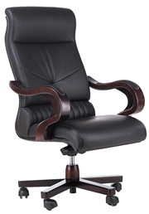
A、椅子腿下的轮子，能够减小移动时的摩擦
B、椅子运动的速度越来越小，是由于椅子受到的阻力越来越大
C、脚蹬地后迅速抬起，椅子仍能运动， 是由于惯性的缘故
D、人坐在椅子上脚向前用力蹬地，椅子向后运动，是由于物体间力
的作用是相互的
10、自行车是我们熟悉的交通工具，从自行车的结构和使用来看，它涉及不少有关力学的知识.以下各项内容中叙述不正确的是：（ ）
A旋紧自行车的各种紧固螺丝，这是通过增大压力来增大摩擦
B自行车轮胎气不足时，对地面的压强变大
C自行车转轴处装有滚珠轴承，利用滚动摩擦来减少摩擦
D车的把手上有凹槽、脚踏板凹凸不平，通过改变接触面粗糙程度来增大摩擦
二、填空题（每空1分，共18分）
11．月球对它表面附近的物体也有引力，这个力大约是地球对地面附近同一物体引力的$\frac{1}{6}$ ．一个连同随身装备共90kg的宇航员，在月球上质量为 kg，重为 N．（g=10N/kg）
12．我国磁悬浮列车于2002年12月在上海通车，他的最大时速可达430km/h，磁悬浮列车是利用同名磁极相互排斥的原理使列车与导轨脱离接触，消除了车体与轨道之间的 ，从而提高了车速．可见，要减小摩擦,可使两个互相接触的物体表面 ．
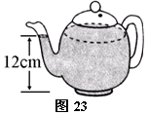
13．某同学质量为50kg，每只鞋底与地面的接触面积为100cm²，则他双脚站在水平地面上时，对地面的压力为 N，压强为 Pa．
14．某物质的质量与体积的关系如图所示，该物质的密度是 kg/m³．由该物质构成的体积为4×10⁻⁵m³的实心物体，重是 N.（g=10N/kg）
15．潜水员潜到三峡库区20m深的水中,受到水的压强是________Pa。若他的身体表面积为2m²,则他受到水的压力是________N。(g=10N/kg)[来源:Z.xx.k.Com]
16.如图所示,容器中盛有一定量的水,并静止放在斜面上,容器底部A、B、C三点的压强
P_{A}、P_{B}、P_{C}的大小关系是:______________。X Kb1 .C om
17、潜水员潜入海面下20m深处打捞“5.7”空难失事飞机的黑匣子，潜水员在此深度出承受海水的压强是________ Pa，黑匣子在海水中上升过程中受到的海水的压强逐渐________ （选填“变大”“变小”或“不变”）。（ρ海水=1.03×10³
kg/m，g取10N/kg）。
18、钢笔一甩，钢笔水就被甩出，这是由于钢笔水具有______，吸钢笔水是利用______作用，把钢笔水压进笔胆里．
19、下雨天撑一把雨伞，当一阵风吹来雨伞会向上运动，这是因为伞上面的空气流速__________，压强_______
20. 在寓言故事《乌鸦喝水》中，乌鸦把小石块投入瓶中而喝到了水。水面上升过程中，水对瓶底的压强 ________ ( 选填“增大” 、“减小”或“不变”)。
三.图示题（共13分）
21．（4分）根据下面各图所给信息填空（取g=10N/kg）。
（1）推而不动的小车共受到____个力的作用； （2）物体A的质量是_______

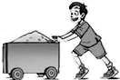

22．（3分）下图所示，水平地面有一快速运动的物体，当它遇到一表面粗糙的斜坡时，由于惯性，它将继续沿斜坡滑行一段，请在图中画出该物体向上滑行时的受力示意图．
23.（3分）如图甲所示是一台正在转动的吊扇，用图乙表示吊扇，请用力的示意图表示出它受到的力．
24．（3分）如图所示，图22-甲是某人沿斜坡滑雪的示意图，请在图22-乙中画出该人所受重力G、弹力N和阻力f的示意图。
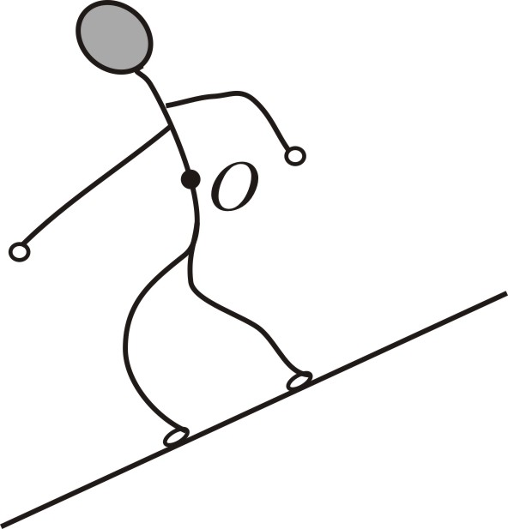

四、实验题（25题7分,26题3分,28题4分,共14分）
25．如图是小宇“探究摩擦力与什么因素有关”实验操作过程，表面比表面粗糙．实验时，小宇用弹簧测力计拉动物体在水平放置长木板上做匀速直线运动．
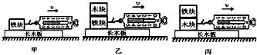
（1）本实验实验原理是 ；
（2）比较甲、乙两图，可得到结论是 ；
（3）乙、丙两图中叠放在一起目的是使 相同，比较乙、丙两图可得出摩擦力与 有关．
（4）实验时，小宇先在竖直方向上对弹簧测力计调零，然后用弹簧测力计拉动物体在水平放置长木板上做匀速直线运动，则测出摩擦力 （填“大于”、“等于”或“小于”）实际摩擦力．
（5）（2分）乙图中将木块放在铁块上后，一起匀速直线运动时，下列关于木块受力说法正确是
A．只受重力 B．受重力、支持力向右摩擦力
C．受重力支持力 D．受重力、支持力向左摩擦力．
26．如图是探究液体内部压强情况的六幅图，除②图杯中装的浓盐水外，其余杯里装的都是水． 请你仔细观察这六幅图后回答
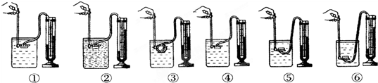
比较①②两幅图，可以得出：
比较⑤⑥两幅图，可以得出：
比较③④两幅图，你还可以得出什么结论？ ．
27．某同学（利用小桌、砝码、泡沫塑料）在探究“压力的作用效果跟什么因素有关”时，实验过程如图所示，请仔细观察并回答下列问题：
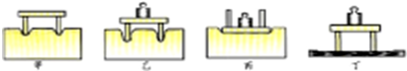
（1）该实验是通过 来显示压力的作用效果；
（2）甲乙丙可得出的实验结论是压力的作用效果与 和 有关．
（3）某同学在实验时将图乙中的小桌和砝码又放到一块木板上，如图丁所示，则在乙、丁两种情况中小桌产生的压强p_{乙} p_{丁}（填“大于”、“小于”或“等于”）．
六、计算题（28题7分，29题9分，30题9分,共25分）
28．质量10⁴ kg的汽车在水平公路上做匀速直线运动，它受到的阻力是车重的0.03倍，则汽车发动机的牵引力是多少N?
[来源:学科网]

29.如图所示为运载“渣土”的某型号载重车的示意图．问：
（1）为保证交通安全，交管部门规定“渣土车”在市区行驶的速度不得超过30km/h．在遵守交通规则的前提下，“渣土车”在市区行驶3000m路程至少需要多长时间？
（2）若图中的6轮“渣土车”装满渣土后总质量为12t，则该车对水平路面的压力是多少？（g取10N/kg）
（3）若“渣土车”装满渣土后每只轮胎与地面的接触面积均为0.02m2，则该车对水平路面的压强是多少？

24题图

30. 一只重2N，底面积为0.02m2的平底薄壁容器放在面积为0.8m2的水平桌面中央，容器内所盛的水重30N，容器高为15cm，容器中水深为12cm。求：①容器底受到水的压强；②容器底受到水的压力；③桌面受到盛水容器的压强。

八年级（下）期中物理试卷答案

一、选择题（每题3分，共30分）

1.D 2.A 3.A 4.D 5.A 6.B 7.D 8.B 9.B 10.B

二、填空题（每空1分，共18分）
11.60. 150. 12. 摩擦. 脱离接触. 13.500. 5.0×10^{4.}

14. 0.8×10³ 0.32 .15. 2.0×10⁵ 4.0×10⁵ 16.P_{A}＞P_{B}＞P_{C}
17.2.06×10⁵ . 变小. 18.惯性（1）. 大气压. 19. 大. 小. 20. 增大

四、实验题（25题7（1）分,26题3分,28题4分,共14分）

25.（1）二力平衡（2）接触面粗糙程度一定,压力越大,滑动摩擦力越大.

（3）压力. 接触面的粗糙程度（4）.小于（5）C

26.液体深度相同,液体的密度越大压强越大.

液体密度相同,液体越深压强越大

同种液体同一深度处,液体向各个方向的压强相等

27.（1）泡沫的形变大小2） 压力 受力面积（3）等于

六、计算题（28题7分，29题9分，30题9分,共25分）

28.3000N. 29.（1）0.1h（2）1.2×10⁵N（3）1.0×10⁶Pa．

.30.（1）1.2×10³Pa（2）24N（3）1600Pa．

